Nakresli obrázek jedním tahem (začni nebo skonči ocáskem)

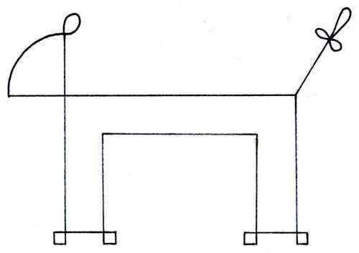

Vylušti křížovku

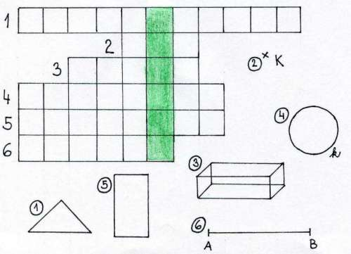
Doplň sčítací pyramidu
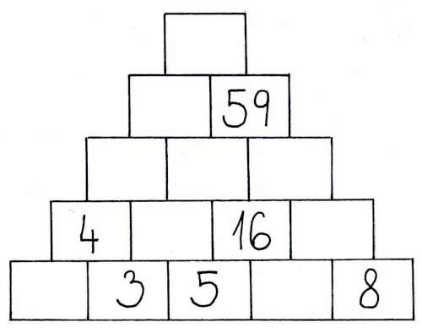

Sousedé: doplň čísla tak, aby součet tří sousedních čísel byl 15

Posloupnost 1: doplň chybějící číslo v řadě

1 2 4 7 11 16 ?

Posloupnost 2: doplň čtyři chybějící čísla v řadě

5 8 11 7 17 6 23 5 29 ? ? ? ?

Pavučina 1: doplň šipky ve správném směru

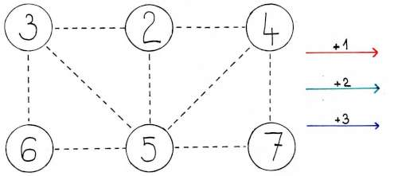

Pavučina 2: podle šipek a jejich „hodnot“ doplň chybějící čísla v kruzích (součet)
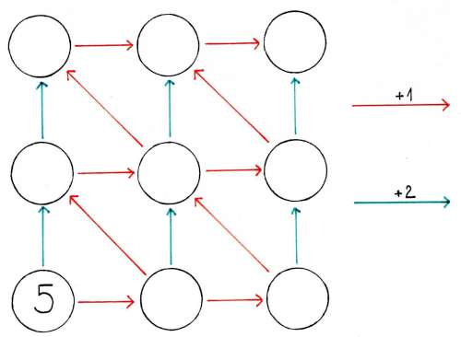

Pavučina 3: doplň hodnoty – sčítance a součtu
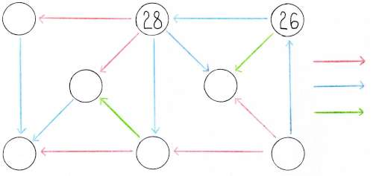

Rovnováha: jaký obrazec či obrazce nahradí otazník, aby došlo k rovnováze?

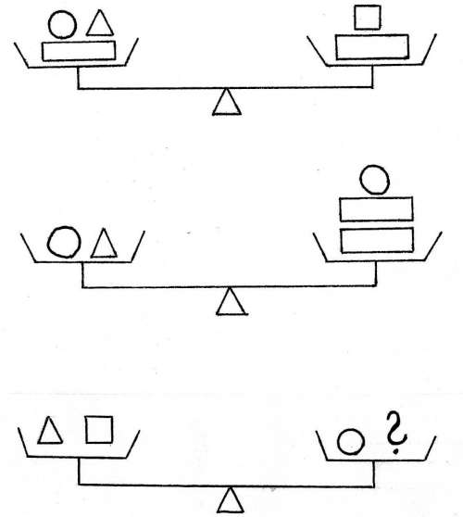

Nahraď symboly číslicemi

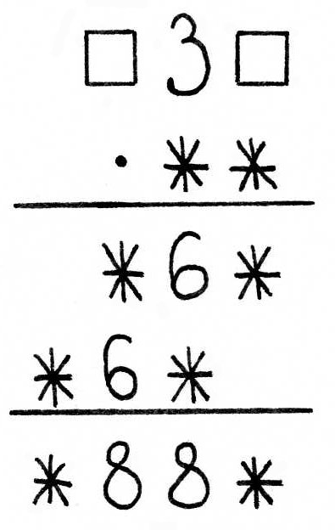

Doplň znaménka plus nebo mínus tak, aby platila rovnost

4 |  | 3 |  | 2 |  | 1 | = | 2
4 |  | 3 |  | 2 |  | 1 | = | 4
4 |  | 3 |  | 2 |  | 1 | = | 6
4 |  | 3 |  | 2 |  | 1 | = | 8
4 |  | 3 |  | 2 |  | 1 | = | 10
K dispozici máš žlutou, červenou, zelenou a hnědou pastelku. Vybarvi políčka čtverce tak, aby se v žádném sloupci ani v žádném řádku neopakovala stejná barva.

